- Narýsuj:
- Úsečku KL o délce 6 cm.
- Přímku l, která se protíná s přímkou m, průsečík označ A.
- Kružnice h, se středem S o poloměru 3 cm. Bod T ležící na kružnici h.

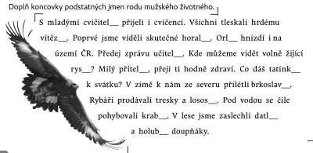

- Rozděl slova podle vzorů (můžeš všechna slova nebo ke každému vzoru alespoň pět slov).
PÁN:__________________________________________________________________________________________________________________________________________________________________________________________________________________________________________________ HRAD:_________________________________________________________________________________________________________________________________________________________________________________________________________________________________________________
MUŽ:__________________________________________________________________________________________________________________________________________________________________________________________________________________________________________________
STROJ:_________________________________________________________________________________________________________________________________________________________________________________________________________________________________________________

- Převeď nepřímou řeč na přímou. Nezapomeň na správnou interpunkci a velká písmena.
Otec řekl, že nemůže přijít na třídní schůzky.
__________________________________________________________________________________
Maminka podotkla, že by někdo měl umýt nádobí.
__________________________________________________________________________________
Povzdechl jsem si, že mám těžký život.
__________________________________________________________________________________

- Doplň vynechaná písmena. Urči slovní druhy (číslo napiš nad slovo).
